

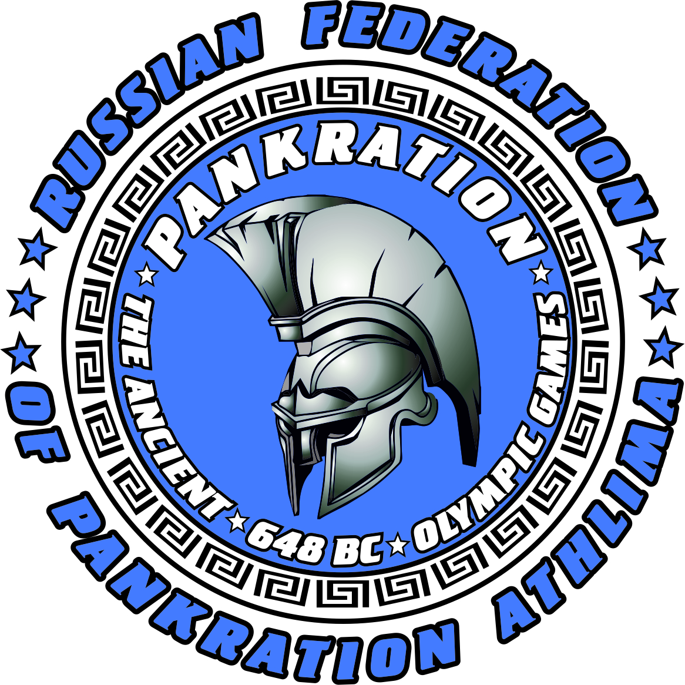RUSSON FEDERATION

**644048, RUSSIA, ANGARSKAYA ST. 2 – 46 . Tel/fax:**

**+7 3812 46-80-08, tel: +7-960-986-05-05, +7-913-628-79-49**

**E-mail: rfpa1@mail.ru, website: www.pankration.ru**

line



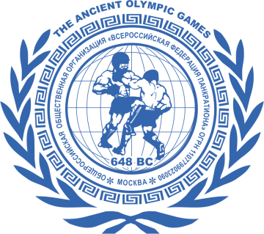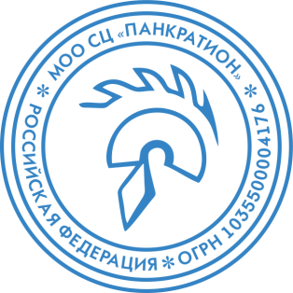

**«СОГЛАСОВАНО» «УТВЕРЖДАЮ»**

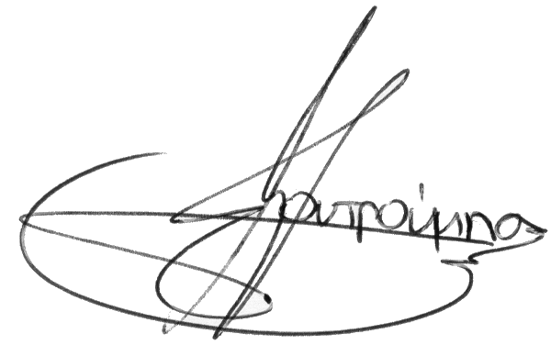**Президент Всероссийской Вице - Президент Российского**

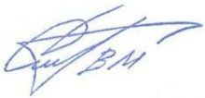**Федерации Панкратиона Спортивного Центра «Панкратион»**

**________________ В.М. Степкин. _______________С. В. Смирнов**

**20 января 2016 г. 21 января 2016 г.**

***П О Л О Ж Е Н И Е***

***ЧЕМПИОНАТА РОССИИ ПО ПАНКРАТИОНУ***

***12 марта 2016 года г. Омск /Омская область/***

***1. ЦЕЛИ И ЗАДАЧИ.***

**- Пропаганда и развитие массового движения в области изучения боевых искусств.**

**- Популяризация и развитие древнего олимпийского вида единоборств панкратион.**

**- Формирование здорового образа жизни, воспитание чувства патриотизма и духовности.**

**- Профилактика правонарушений и наркомании, путем привлечения детей, подростков и**

**- молодежи к систематическим занятиям физической культурой и спортом.**

**- Повышение спортивного мастерства участников и профессионализма судей и тренеров.**

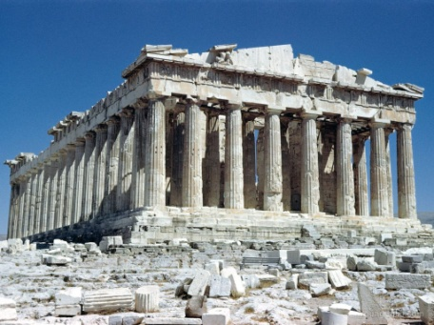**- Развитие и укрепление спортивных связей с регионами России, - спортивными федерациями и клубами.**

**- Подготовка молодого поколения к службе в вооруженных силах РФ.**

**- Отбор лучших спортсменов и формирование сборной команды**

***России для участия в Кубке Мира по панкратиону - Латвия, Рига, май 2016 и Чемпионате Мира по панкратиону - Италия, Неаполь – октябрь 2016 г.***

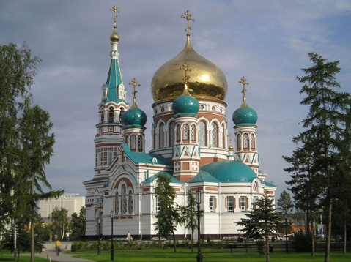***2. СРОКИ И МЕСТО ПРОВЕДЕНИЯ.***

**Соревнования проводятся: 12 марта 2016 г. в г. Омск /Омская область/ «Омский областной центр велосипедного спорта». Приезд участников 11 марта 2016 г. до 18.00. Мандатная комиссия и взвешивание с 16.00. Судейский семинар в 19.00. Гостиница «Омск». (Сроки проведения турнира могут быть незначительно изменены, просим уточнять дополнительно).**

***3. РУКОВОДСТВО ПО ПРОВЕДЕНИЮ СОРЕВНОВАНИЙ.***

**Для проведения соревнований создается организационный комитет в составе:**

**Председатель организационного комитета - Степкин Владимир Михайлович - президент Всероссийской федерации панкратиона, судья международной категории.**

**Главный судья соревнований – Ткачук Анатолий Николаевич, судья международной категории.**

Главный секретарь – Кочетов Петр Анатольевич - судья международной категории.

**Инспектор Чемпионата - судья международной категории – Терентьев Андрей Викторович.**

**Технический директор Чемпионата – Радионов Игорь Викторович.**

**Комендант соревнований – Яковлев Евгений Александрович.**

***4. УЧАСТНИКИ СОРЕВНОВАНИЙ.***

**К соревнованиям допускаются спортсмены – юноши младшего возраста 12 - 13 лет, юноши среднего возраста - 14 - 15 лет, юноши старшего возраста - 16 – 17 лет, молодежь и мужчины старше 18 лет. Участники должны иметь паспорт, свидетельство о рождении, школьную справку с фотографией, медицинский сертификат физкультурного диспансера, страховой полис. *Без перечисленных документов, без всяких исключений, спортсмен к соревнованиям не допускается!!!***

***Возрастные и весовые категории:***



***PLERIS AGON – ПОЛНЫЙ КОНТАКТ:***

**Юноши мл. возраста - 12 - 13 лет в/к до 33, 36, 39, 42, 45, 50, + 50, кг.**

**Юноши ср. возраста. - 14 - 15 лет - в/к до 45, 50, 55, 60, 66, 72,+72 кг.**

**Юниоры. - 16 - 17 лет - в/к до 55, 60, 65, 70, 75, 80, + 80 кг.**

**Мужчины. - 18 лет и ст.) – в/к до 57, 64, 70, 77, 85, 95,+95 кг.**

**Состав команды – 28 человек плюс тренер и представитель команды.**

***5. ЭКИПИРОВКА УЧАСТНИКОВ***

**Участники соревнований должны иметь следующую экипировку:**

**Шлем боксерский, капа, перчатки с открытыми пальцами /не меньше десяти унций/, бандаж, шорты для соревнований по смешанным видам единоборств, каждый участник должен иметь двое шорт – одни белого и одни синего цвета без карманов, замков и иных металлических вставок.**

***Без соответствующей экипировки участник к соревнованиям не допускается.***

***6. ПОРЯДОК ПРОВЕДЕНИЯ ПОЕДИНКОВ И ОПРЕДЕЛЕНИЯ ПОБЕДИТЕЛЯ.***

**Лично-командный Чемпионат, проводится по олимпийской системе, с утешительными поединками за третье место, по Международным правилам панкратиона 2015 г. издания. Формула поединков один раунд 3 минуты чистого времени - до 18 лет и 5 минут - старше 18 лет.**

**В случае одинакового количества призовых мест, победитель командного первенства определяется по сумме набранных баллов каждым участником команды - 1 место – 7 баллов, 2 место – 5 баллов, 3 место – 3 балла.**

***7. НАГРАЖДЕНИЕ.***

**Победители в каждой весовой категории награждаются – медалями, дипломами, ценными призами. Победители каждой весовой категории старше 20 лет награждаются денежным призом. Команды – занявшие 1, 2, и 3 место награждаются кубками, медалями, дипломами и ценными призами. Так же учреждены призы: «За волю к победе», «За лучшую технику», «Лучший спортсмен чемпионата», «Приз зрительских симпатий», «Самый короткий бой» - всего 5 номинаций, общая сумма призового фонда составляет 200 000 рублей).**

***8. ПОРЯДОК И РАЗМЕРЫ ФИНАНСИРОВАНИЯ ЧЕМПИОНАТА РОССИИ ПАНКРАТИОНУ.***



**Все расходы, связанные с местом проведения Чемпионата, трансфер от аэропорта, Ж/Д вокзала к гостинице и месту соревнований, берут на себя организаторы турнира. Проезд, проживание и питание спортсменов за счет командирующих организаций. Стартовый взнос с каждого участника соревнований – 500 рублей. Организация питания и количество мест проживания, согласно поданных заявок. Ориентировочная сумма проживания и питания /завтрак и ужин/ в гостинице «Омск» - 1 200 руб.**

1. ***ПОРЯДОК И СРОК ПОДАЧИ ЗАЯВОК.***

**Заявки принимаются не позднее 5 марта 2016 по адресу 644024 г. Омск ул. Маршала Жукова 70 а/1, e-mail** [**Vladimir@pankration.gr**](mailto:Vladimir@pankration.gr) **т/факс 8 - 3812- 58 06 71, 8 960 986 05 05,г. - Степкин Владимир Михайлович, e-mail** [**rfpa2@mail.ru**](mailto:rfpa2@mail.ru)**. 8 3812 28 79 49 - Терентьев Андрей Викторович.**

***Встреча иногородних команд – Радионов Игорь Викторович – т. +7 913 670 74 17.***

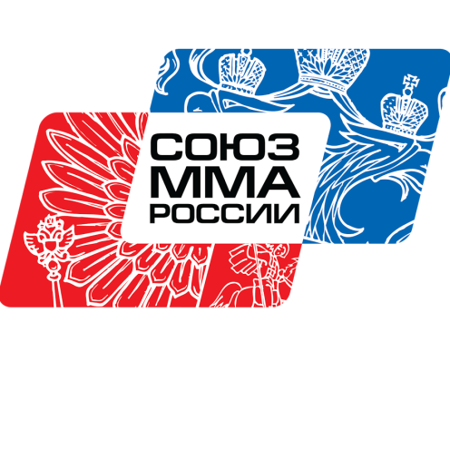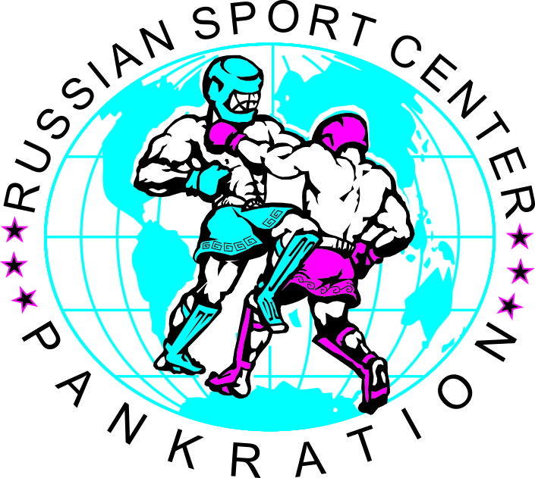

## 

*Данное положение является официальным вызовом на соревнования*